生产任务确认
1.访问权限
调度管理员，调度员查看权限；生产部长，生产副部长，生产班长，检斤员，管理员，总经理操作权限
2.相关数据库表
（1）计划调度表：
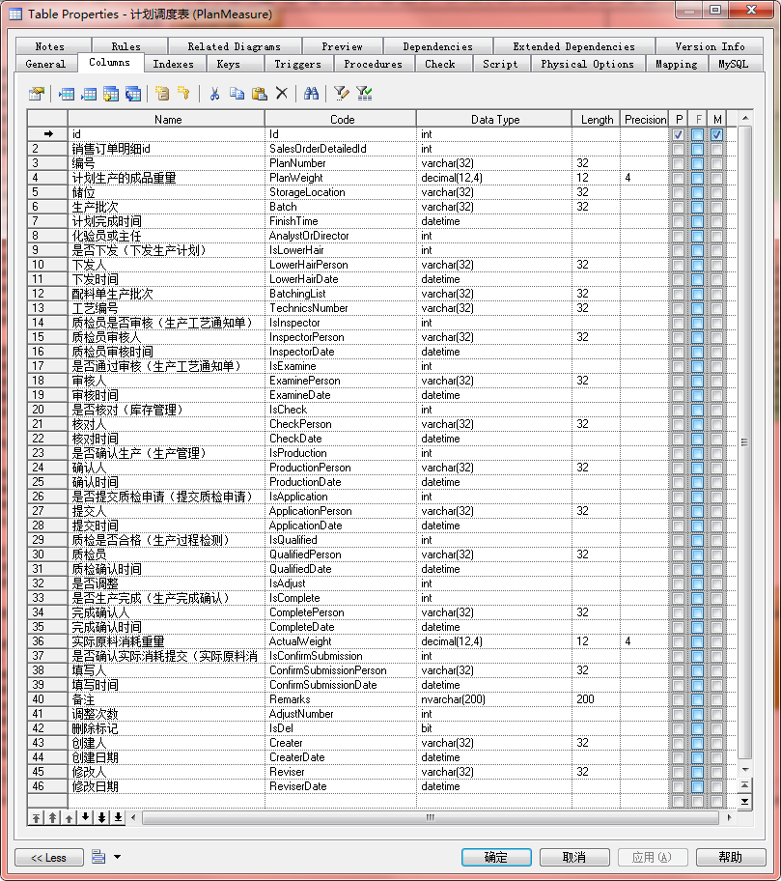
（2）生产管理表
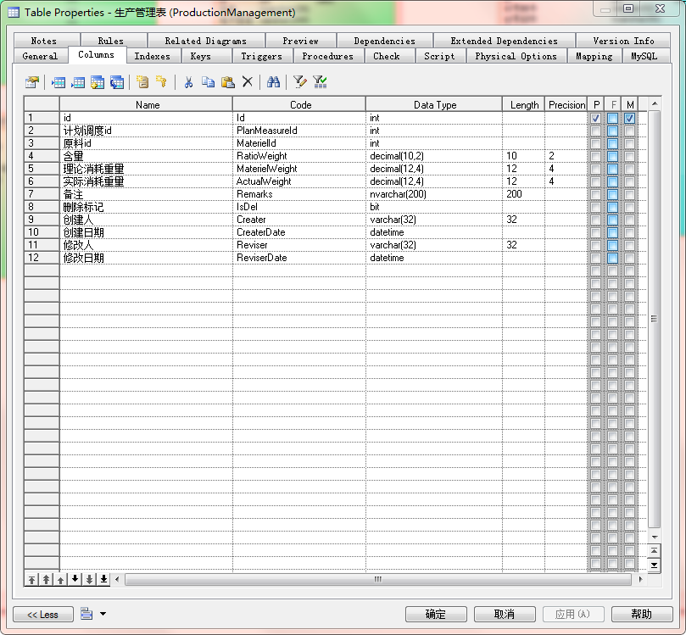
3.查询操作
- 查询条件：产品名称，产品规格，状态（是否确认生产）
如图所示：
- 页面显示字段：序号，操作，编号，生产批次，计划完成时间，产品名称，产品规格，订货单位编号，订货单位名称，计划生产量，单位，生产工艺通知单，储位，确认人，确认时间
（注：生产工艺通知单添加查看链接）
- 操作项
- 确认生产
该生产任务确认无误时，确认后更新状态
- 查看
用户权限只能查看或者生产任务已经确认完成，只能进行查看
- 修改
再确认任务时，选择对应储位，进行存储
如图所示：

4.修改操作
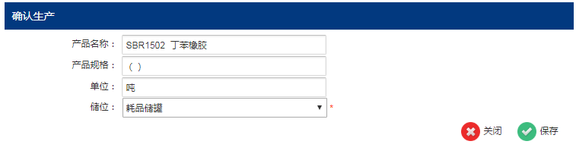
选择对应储位进行保存，储位不能为空，确认生产时储位必须有数据。
- 确认生产操作
确认无误后，点击确认生产按钮，确认后更新状态，变成查看状态
